Premio Giovane Emergente Europeo
Trieste Contemporanea 2025

EMSST Exhibition Martin Sommer Studio Tommaseo
mostra personale di Martina Sommer
dal 18 dicembre al 26 febbraio 2026
a cura di Alice Debianchi

inaugurazione giovedì 18 dicembre ore 18
Trieste, Studio Tommaseo, via del Monte 2/1

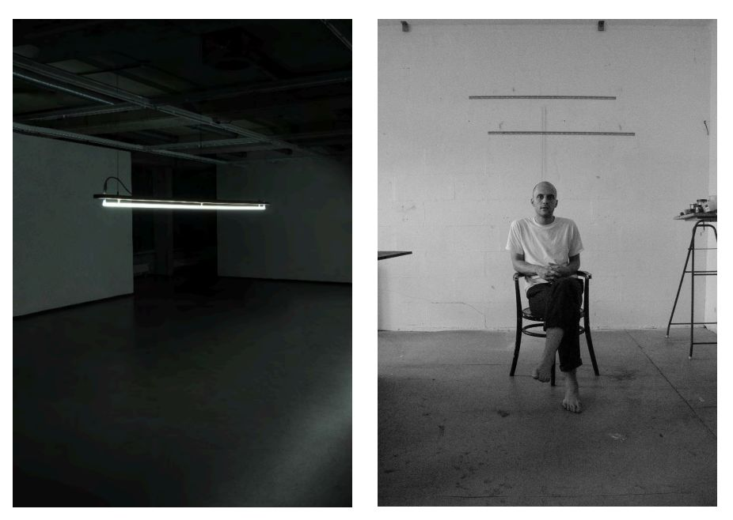 Martin Sommer, F.L.A.V., 2023, lampada fluorescente riempita con gas estratto dall’aria di un caveau, cm 240x10x10. Ritratto dell’artista (per gentile concessione dell’artista)

Trieste Contemporanea presenta EMSST Exhibition Martin Sommer Studio Tommaseo, mostra personale di Martin Sommer a cura di Alice Debianchi, che inaugura giovedì 18 dicembre 2025 alle ore 18 presso lo Studio Tommaseo.
La mostra si inserisce nel programma di attività dell’istituzione dedicato al sostegno della ricerca artistica emergente in ambito europeo ed è realizzata per il Premio Giovane Emergente Europeo Trieste Contemporanea (YEATCA): Martin Sommer è il vincitore dell'edizione 2025.
La pratica artistica di Martin Sommer prende avvio da materiali funzionali ed elementi residuali di sistemi infrastrutturali, amministrativi e organizzativi — oggetti standardizzati e dispositivi tecnici che hanno perso la loro funzione originaria ma continuano a portarne le tracce. Attraverso processi di trasformazione rigorosi e controllati, l’artista trasferisce questi materiali in nuove configurazioni, rendendo visibili le condizioni storiche e operative che hanno determinato l'uso, la circolazione e la dismissione.
"Nella materialità non mediata risiede una poesia inaspettata: le cose si trasformano, cambiano forma e stato, tuttavia rimangono ciò che sono. Non si tratta della rappresentazione di una metafora. È l'esistenza della materia in movimento", come scrive il curatore Niklas Koschel nel suo testo, che sarà pubblicato nel catalogo della mostra curata da Alice Debianchi.
Per EMSST Sommer presenta due opere di nuova produzione, inserite in un allestimento essenziale, concepito in relazione diretta allo spazio di Studio Tommaseo. La mostra propone una riflessione sui passaggi tra operatività e sospensione, tra funzione e perdita di funzione, mettendo in luce come i sistemi istituzionali producano senso attraverso pratiche di organizzazione, misurazione e archiviazione.
In continuità con la ricerca portata avanti da Trieste Contemporanea, la mostra si configura come un dispositivo di osservazione critica, in cui l’opera non si propone come oggetto autonomo, ma come strumento capace di rendere percepibili le strutture e i confini dei contesti che la generano.
Martin Sommer (Graz, 1998) vive e lavora a Vienna. Dopo la specializzazione in scultura classica e restauro presso la HTBLVA Ortweinschule di Graz, ha studiato “Sculpture and Space" all’Università di Arti Applicate di Vienna. Nel 2023 ha frequentato la Contemporary Art Summer School al Royal College of Art di Londra. Le sue opere sono state esposte in Europa, Africa e Stati Uniti. Di recente, dopo la sua partecipazione al programma Artists in Residence 2024 della Galerie Krinzinger, è stato presentato dalla galleria austriaca nella sezione “Kabinett” di Art Basel 2025.
Il Premio Giovane Emergente Europeo Trieste Contemporanea è assegnato dal 1999 ogni due anni ad artisti under trenta provenienti dall’Europa centro orientale la cui ricerca si è distinta per particolare significatività. Il premio dà all’artista l’occasione di concepire un inedito progetto espositivo nonché di poterlo documentare con una pubblicazione
Leggi di più sul Premio: Premio Giovane Emergente – Trieste Contemporanea
info@triestecontemporanea.it
Comitato Trieste Contemporanea
via del Monte 2/1 - 34122 Trieste
tel. +39 040 63918
orari di apertura: da martedì a venerdì 17 – 20

